关于dp的斜率优化

废话在后面讲
以下引用自2006冬令营汤泽论文：
斜率优化，亦就是说把决策与决策之间表示成一个类似斜率 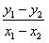的式子，进一步分析其中的单调性，并用队列维护其有用决策。因此斜率优化又称为队列优化。

我们来看下论文中讲的 锯木场选址 （CEOI2004）
[题目描述]
从山顶上到山底下沿着一条直线种植了n棵老树。当地的政府决定把他们砍下来。为了不浪费任何一棵木材，树被砍倒后要运送到锯木厂。木材只能按照一个方向运输：朝山下运。山脚下有一个锯木厂。另外两个锯木厂将新修建在山路上。你必须决定在哪里修建两个锯木厂，使得传输的费用总和最小。假定运输每公斤木材每米需要一分钱。
任务
你的任务是写一个程序：
从标准输入读入树的个数和他们的重量与位置
计算最小运输费用
将计算结果输出到标准输出
输入
输入的第一行为一个正整数n——树的个数（2≤n≤20 000）。树从山顶到山脚按照1，2……n标号。
接下来n行，每行有两个正整数（用空格分开）。
第i+1行含有：w_{i}——第i棵树的重量（公斤为单位）和 d_{i}——第i棵树和第i+1棵树之间的距离，1≤w_{i} ≤10 000，0≤d_{i}≤10 000。最后一个数d_{n}，表示第n棵树到山脚的锯木厂的距离。
保证所有树运到山脚的锯木厂所需要的费用小于2000 000 000分。
输出
输出只有一行一个数：最小的运输费用。
样例输入
9
1 2
2 1
3 3
1 1
3 2
1 6
2 1
1 2
1 1
样例输出
26
[算法分析]
初步分析：我们明确题目的核心：最优值问题。再加上树木只能往下传送，满足无后效性。那么此题用动态规划解决是十分明显。
进一步分析：题目中说明第n棵树下面还有一个锯木厂，不妨把它当作第n+1个位置来考虑。为了分析的方便，我们增设几组变量：
Sw[i]表示1~i棵树的总重量，表达式为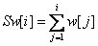 ，时间复杂度为O(n)。

Sd[i]表示1~i棵树的距离，表达式为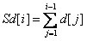，时间复杂度为O(n)。
Cost[i]表示把第一锯木场设在第i棵树的位置上，1~i棵树到i所需的费用。表达式为，时间复杂度为O(n)。
All[i,j]表示把第i~j棵木头都运送到第j棵树的位置上所需要的费用。表达式为 ，对于求每一项所需的时间复杂度为O(1)。
接下来，设状态列方程。
设F[i]表示第二个锯木厂设在i处所需的总费用。
那么状态转移方程为：
该方程的时间复杂度为O(n2) ，这远远不能满足题目的要求n<=20000。因此我们必须对其进行优化。
优化：提出这样一个设想：假设当前第二锯木厂设置在i，而它的最优决策为k，也就是说求出的F[i] 值是当j取k时得到的，而对于F[i+1]的最优决策k1必然大于等于k。下面我们对其进行证明。
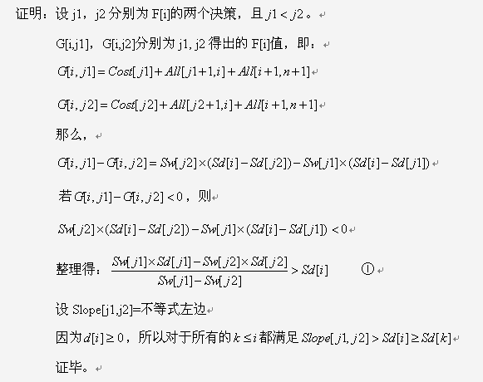
由此可知slope[1~k-1,k]<=sd[i](因为k为F[i]的最优决策),而对于F[i+1]有sd[i+1]>=sd[i]，即知slope[1~k-1,k]<=sd[i+1],所以F[i+1]的最优决策k1>=k;
继续看论文：
由此我们可以得知，决策j是满足单调性的。
如何来维护这种单调性呢？
不难发现Slope[j1,j2](j1<j2)这个变量，实际上就是一个斜率的式子，其中 为Y坐标，Sw[j]为X坐标。当它能满足的不等式①，亦就是说明j1优于j2，反之则是j2优于j1。又由于Sd[i]是递增的，所以当前最优的决策j1始终会被次优的决策j2所替代，至此决策j1就再无用武之地可以完全忽略从决策集合中删除。另一方面，当前求出F[i]之后，i也能够成为之后的决策，所以应该将其并入集合中。
维护决策的过程中既要维护决策的有序性，而且还要支持在前端的删除和后端的添加。理所当然我们选择用队列来维护。
队列中需要满足的以下两个性质：
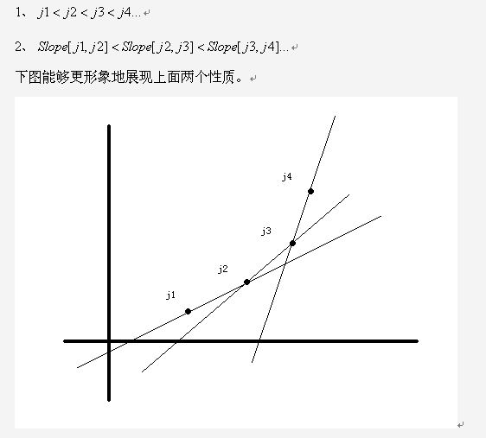
队列所需要满足的就是一个上凸的性质。
根据以上的两个性质，我们对队列的维护进行如下的2个操作：
设该队列为List，其中h为队头坐标，t为队尾坐标。
1、在计算F[i]之前，从队头开始扫描，若当前slope[List[h],List[h+1]]<=sd[i] ，也就是说List[h+1]比List[h]更优则删除List[h]元素。
2、在计算F[i]之后，将i添加到队尾，并维护好队列的性质2。
我们所面临的情况无非是两种：
(1)slope[list[t-1],list[t]]<slope[list[t],i]这显然满足性质2，于是把i加入队列；如下图：
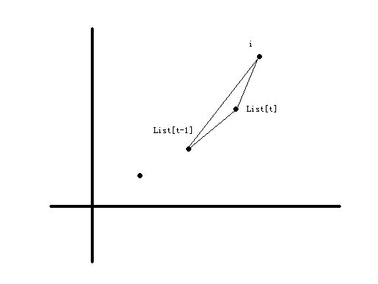
(2)slope[list[t-1],list[t]]>=slope[list[t],i],如下图：
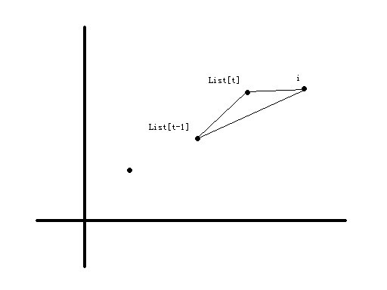
此时，如果有sd[i]>=slope[list[t-1],list[t]]>=slope[list[t],i],即list[t-1]不比list[t]优，同时有list[t]不比i优，所以有了i决策后，就没必要有list[t]了，于是删list[t];
时间复杂度：对于每一次求F[i]，只需要O(1)的时间取队首元素即可。总时间复杂度为O(n)。
以上斜体字是我看论文所没看懂自己加的（我很笨）；
第一次是学斜率的时候没懂，xlmj神牛讲的；
结果第二次再看斜率，又不懂了，lf神牛给我证了一次
于是决定记下来
关于斜率的题：
http://61.187.179.132:8080/JudgeOnline/showproblem?problem_id=1010
原来写了一个星期，没总结，看到再加上来

